LENGUAJE Y COMUNICACACIÓN
PROFESORA: CARMEN LUCIA CARRILLO
Eximidos 7mo A
JUAN IGNACIO ALMONACID
JOAQUÍN ANABALÓN
YASNA CONTRERAS
VALERIE MALDONADO
RENATO MANSILLA
LEONARDO RÍOS
PAULA MOYA
MARÍA JOSÉ RIVERA

Eximidos 7mo B
SEBASTIÁN AÑAZCO
TOMÁS ASENCIO
KRISCHNA GUTIÉRREZ
NORMA REBOLLEDO
FERNANDA SOTO

Prueba de síntesis de Lenguaje
7mo Básico
Fecha: Jueves 26 de noviembre
Contenidos:

1. Género Narrativo

- Emisor real y ficticio
- Los acontecimientos
- Comprensión y estructura de texto narrativo

2. Género Lírico
- Emisor real y ficticio
- Verso- estrofa
- Figuras literarios
- Comprensión de texto lírico

3. Género Dramático
- Emisor real: dramaturgo.
- Emisor ficticio: personajes.
- Estructura: acto y escenas.
- Lenguaje: acotación, diálogos.
- Conflicto dramático.
- Comprensión de textos dramáticos.

4. Factores y funciones del lenguaje
- Factores: emisor, receptor, mensaje, código y canal.
- Funciones: expresiva o emotiva, poética, apelativa o conativa, referencial, metalingüística y fática.

7. Texto expositivo y afiche
- Definición
- Objetivo
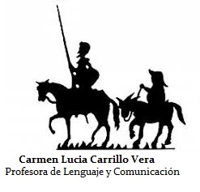
- Estructura

